Dzień dobry,
Zadanie na kolejny tydzień:
Proszę, abyście zapoznali się z tematem: Dziedzictwo przyrodnicze i kulturowe Litwy i Białorusi.
Jest on dostępny pod linkiem:
https://www.youtube.com/watch?v=kk8zn0Lar90
Poćwiczcie znajomość mapy :
https://wordwall.net/pl/resource/1672574/dziedzictwo-kulturowe-i-przyrodnicze-litwy-i-bia%C5%82orusi
Poniżej zamieszczam ćwiczenia do samodzielnej pracy. Proszę o ich przesłanie do 4.05.
Pozdrawiam,
Beata Kiluk

- Uzupełnij tabelę. Wstaw znak X w odpowiednich kolumnach. Pamiętaj, że niektóre informacje dotyczą obu krajów.
Informacja |  | Litwa | Białoruś
A. | Ten kraj był częścią Związku Radzieckiego.
B. | Około 1/4 powierzchni kraju zajmują bagna.
C. | Na całym terytorium tego kraju panuje klimat umiarkowany ciepły przejściowy.
D. | Jest krajem nizinnym.
E. | Walutą tego kraju jest euro.
F. | Leży nad Morzem Bałtyckim.

- Podaj po jednym przykładzie rodzaju turystyki lub wypoczynku, który może się rozwijać dzięki wymienionym cechom środowiska przyrodniczego Litwy i Białorusi.
- Dostęp do Morza Bałtyckiego:
- Nizinny teren z dużą powierzchnią lasów:
- Gęsta sieć rzek i kanałów:
- Źródła wód mineralnych

- Na fotografiach zaprezentowano atrakcje turystyczne Litwy i Białorusi. Podpisz obiekty przedstawione na fotografiach. Następnie wpisz w okienku literę L, jeśli dane miejsce znajduje się na Litwie, lub literę B - jeśli znajduje się na Białorusi.

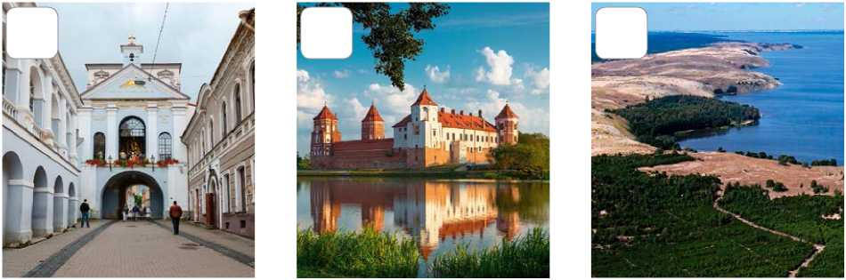
- W diagramie zostały umieszczone nazwy siedmiu miast położonych na Litwie i Białorusi. Zapisano je poziomo, pionowo, wspak i na ukos.
Odszukaj w diagramie nazwy miast i otocz je pętlą. Następnie wpisz odnalezione nazwy w odpowiednich kolumnach tabeli. Aby wykonać to zadanie, skorzystaj z map zamieszczonych w podręczniku na stronach 145 i 146.

Ś | G | R | L | A | W | I | L | N | O
Y | L | R | W | F | Y | R | A | B | M
A | K | N | O | S | R | Z | T | A | M
D | C | W | B | D | R | S | Ą | W | I
E | Y | I | G | A | N | F | D | R | Ń
P | J | T | F | Ą | Y | O | Z | F | S
J | A | E | S | Ź | Ć | B | H | J | K
A | C | B | D | K | O | W | N | O | Ż
Ł | H | S | B | W | R | T | O | P | L
K | F | K | G | Y | H | O | M | E | L

Liczba mieszkańców | Litwa | Białoruś
Powyżej 1 000 000
500 000-1 000 000
100 000-500 000

